
音乐.美术教研组
主动发展
2009年12月简报

12月2日下午，校党委书记顾锡宏同志在行政五楼会议室主持召开了由党员、民主党派、无党派人员组成的党建学习活动。顾书记就当前党的建设及面临的各项任务，结合我们教师的自身建设开展了主题报告。孙成勋老师前去参加学习。

12月4日，组里孙成勋老师响应校教研处号召，就学校围绕“增效减负”课题在校艺术馆二楼开展了一节校级行动研究公开课。课后虚心请教并聆听了参加听课老师和学生们的意见和建议，并根据意见和建议进行教学后的反思与总结，为后续教学实践进一步作好备课准备。

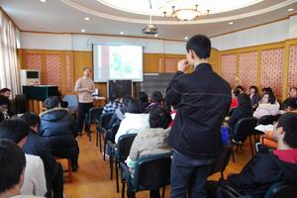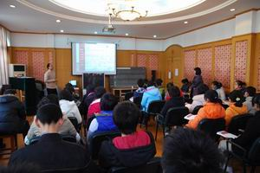

12月18日，在完校长组织带领下，组里孙成勋老师和学校其他教研组长一起去无锡天一中学参加听课观摩学习活动。

12月19日，音美组接待八校音乐、美术教研活动及公开课教学工作，组里孙成勋老师在上午第三节为大家开了一堂《飘逸的南国风》研究课。在课后研讨会上，大家普遍认为孙老师教法新颖、教学思维颇具创新、教学手段丰富，问题设置切合学生实际，能很好运用新课程理念，关注学生自主性学习。学生对课堂上教学的知识、情感、态度价值等均有较高的收获，得到同行们较高评价。

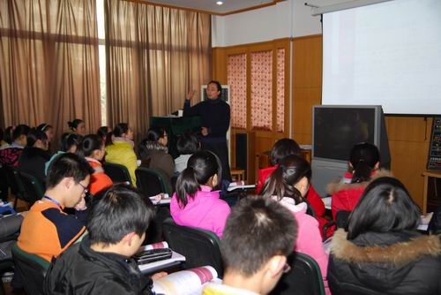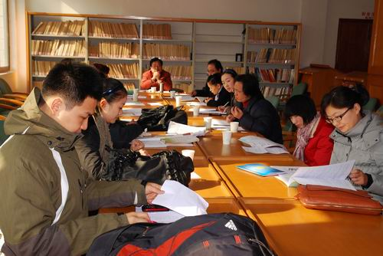

12月23日，音美组全体教师参加校教学沙龙活动，受组长朱丹老师推荐，孙成勋老师就增效减负在音乐课堂的实施向大家汇报并谈了自己教学心得与体会。

12月25日，受第六届长三角组委会（泰州高港区人民政府主办）邀请，经请示我校高、初
中主管领导，决定派孙成勋老师赴泰州参加第六届长三角艺术展演活动领队与
新闻发布会。
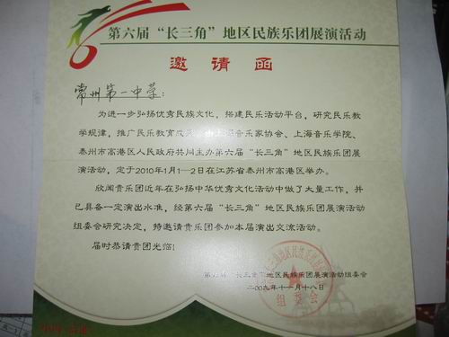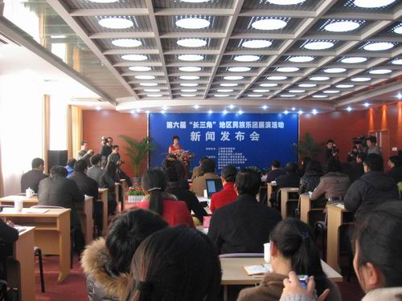

12月30日，经主管季主任批示，整理音乐组学期以来荣誉材料，组织相关文字报道汇报于
校办公室陈主任。受教研处房主任要求，把八校校研活动相关记录与教学反思
交与教导处小潘和房主任；受教务处孔主任要求，把八校教研活动公开课教案
交于孔主任。

1月1日，为了更完美地展现我校学子在长三角艺术活动中的靓丽风采，组里孙成勋老师决定放弃公休假，与正衡中学白颖婵老师一起召集乐团部分成员在一中乐团室进行长三角演出赛前的最后排练与相关准备活动。2日上午5：30准时在老正衡集合，赴泰州参加第六届长三角艺术展演活动。演出很成功，得到与会专家和观众们一致好评，并代表正衡中学与上海音乐学院江南丝竹乐团一起获得本届展演特别奖——新秀奖，提升了我校在长三角办学的知名度，展示了我校培养可持续发展型人才的办学软实力。
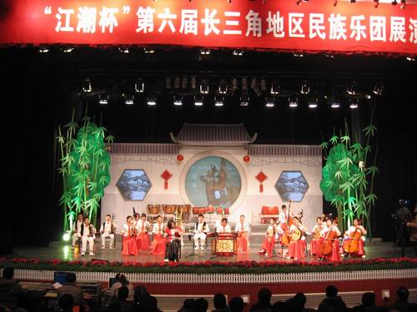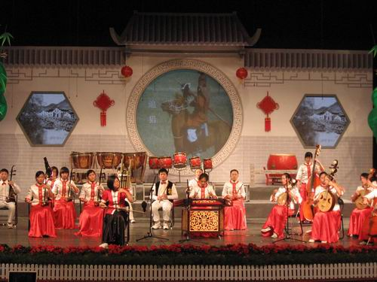
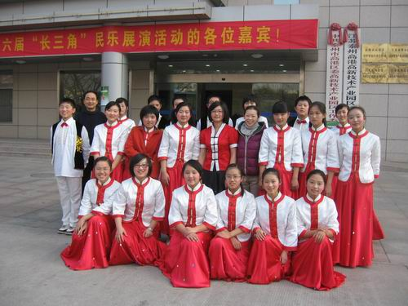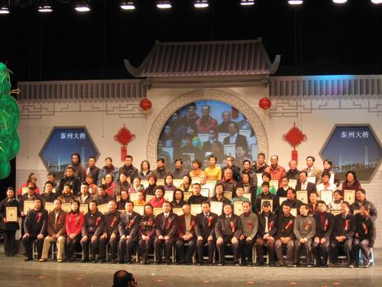
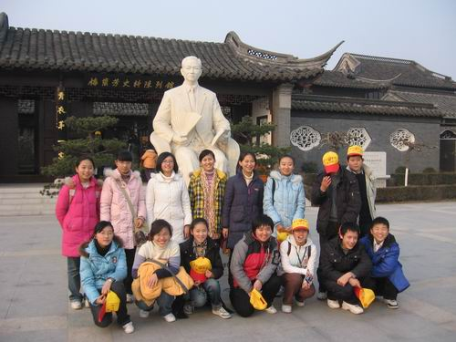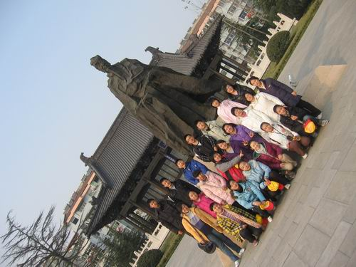
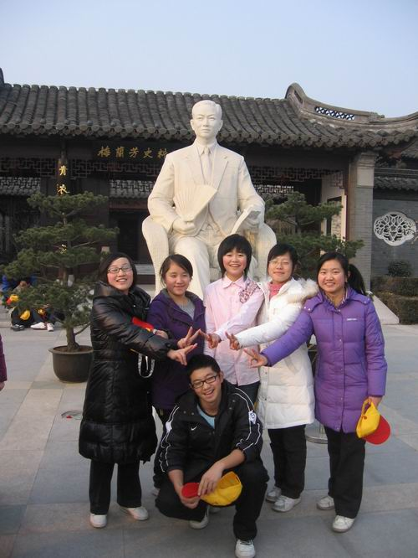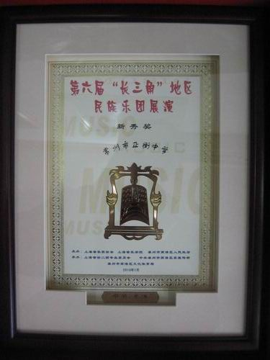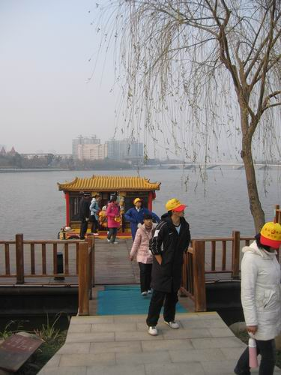

1月4日，组里组织学生进入期末音乐、美术考核与评价工作

